Совет депутатов
Ромашкинского сельского поселения
Приозерского муниципального района Ленинградской области

Р Е Ш Е Н И Е

от 15 февраля 2024 года № 175

«Об отчете главы администрации Ромашкинского сельского поселения Приозерского муниципального района Ленинградской области о результатах работы за 2023 год»

Заслушав отчет главы администрации Ромашкинского сельского поселения Приозерского муниципального района Ленинградской области о результатах работы за 2023 год, Совет депутатов Ромашкинского сельского поселения Приозерского муниципального района Ленинградской области РЕШИЛ:

- Принять отчёт главы администрации Ромашкинского сельского поселения Приозерского муниципального района Ленинградской области о результатах работы администрации Ромашкинского сельского поселения Приозерского муниципального района Ленинградской области о результатах работы за 2023 год согласно Приложению 1;
- Признать работу администрации Ромашкинского сельского поселения Приозерского муниципального район Ленинградской области по результатам ежегодного отчета за 2023 год удовлетворительной.
- Опубликовать настоящее Решение на сайте Ромашкинского сельского поселения Приозерского муниципального района Ленинградской области - www.ромашкинское.рф в информационно-телекоммуникационной сети «Интернет».

Глава муниципального образования Ю.М. Кенкадзе

Разослано: Сайт – 1; Прокуратура – 1, дело – 2.

Приложение 1
к решению Совета депутатов
Ромашкинского сельского поселения
Приозерского муниципального района
Ленинградской области
от 15.02.2024 №175

ОТЧЕТ ГЛАВЫ АДМИНИСТРАЦИИ

РОМАШКИНСКОГО СЕЛЬСКОГО ПОСЕЛЕНИЯ

О РЕЗУЛЬТАТАХ РАБОТЫ ЗА 2023 ГОД

Этот год в Российской Федерации Президентом страны Владимиром Владимирович Путиным объявлен ГОДОМ СЕМЬИ, а в Ленинградской области Губернатором Александром Юрьевичем Дрозденко еще и ГОДОМ ДОБРЫХ ДЕЛ. Всё это направлено на качественное выполнение социальных программ на федеральном, региональном и местном уровнях власти, укреплению семьи, семейных и общечеловеческих ценностей. Один из примеров в нашем поселении является семья Рябоволовых. В 2023 году им был передан автомобиль от Губернатора и Правительства Ленинградской области, а на районном мероприятии посвященному году семьи были отмечены Кулигина Екатерина Анатольевна и Момот Елена Анатольевна – ведущий специалист социального сектора администрации.
На территории поселения уже второй год работает студенческий отряд «Невский десант». Ребята работали на благоустройство территории и помогали Храму, проводили занятия в школах.

ДЕМОГРАФИЯ
Территория Ромашкинского сельского поселения составляет 38999 га, на которой расположено 10 населенных пунктов.
На 01 января 2024 года на территории поселения проживает 5.808 человек.
В 2023 году в поселении родился 31 ребенок, в Ромашках-8, в Суходолье-6, в Саперном-17.
Количество умерших в этом году составило – 73 человека.

ЭКОНОМИЧЕСКАЯ БАЗА
На территории поселения 42 личных подсобных хозяйствах (ЛПХ), которые занимаются производством мясо-молочной продукции, овощеводством и птицеводством. На уровне прошлого года сохранилось количество действующих КФХ – 2. В поселении 105 голов крупного рогатого скота, 55 коров, 46 свиней, 177 овец и коз, 6 лошадей, 2510 головы птицы всех пород. За 2023 год 23 хозяйства, получили субсидию на корма.
В пос. Лососево на территории сыроварни «Моя деревенька» организована торговля сельскохозяйственной продукцией.
В п. Лосево открылась кафе-пекарня «Хлебник», в п. Суходолье вместо магазина индивидуального предпринимателя Копецкий В.Э. открылся магазин «Градусы», пункт-выдачи Валдберис, в п. Саперное вместо магазина «Мечта» открылся «Ермак». В п. Ромашки установлен модульный павильон OZON. В помещении «Почта России» проведен капитальный ремонт почтового отделения в пос. Ромашки. Однако, существует проблема в почтовом отделении по набору персонала.

АДМИНИСТРАЦИЯ
В штате администрации поселения 12 специалистов и 2 человека технического персонала. В этом году за многолетний добросовестный труд и вклад в развитие муниципального образования и в честь празднования Дня местного самоуправления были награждены Глава муниципального образования Кенкадзе Юрий Михайлович и начальник сектора экономики и финансов администрации Логинова Ольга Николаевна. Трепагина Наталья Павловна награждена Почетным знаком Избирательной комиссии Ленинградской области «За заслуги в организации выборов».
За 2023 год, в администрацию поступило – 3834 входящих документов; 1393 – исходящие.
Издано 517 постановлений и 36 распоряжений администрации, из них 101 – это нормативно-правовые акты, которые размещены в газете «Приозерские ведомости», в Ленинградском областном информационном агентстве Леноблинформ» http://www.lenoblinform.ru, а также на сайте муниципального образования. В группе в социальных сетях «ВКонтакте» и «Одноклассники» размещается официальная информация, новости, объявления и события.
Поступило письменных обращений граждан - 206, а именно - 111 в администрацию, 64 через вышестоящие организации и 31 через Портал обратной связи. На обращения граждан давались письменные ответы, необходимые разъяснения и консультации.
За 2023 год совершено 40 нотариальных действии, для граждан проживающих на территории поселения.

Комиссия по предупреждению ЧС и антитеррористическая комиссия
Приоритетной задачей на сегодня стоит обеспечение личной и общественной безопасности граждан. Ежегодно издаются распоряжения о запрете выхода на лед, выезде автотранспортных средств, предупреждающие аншлаги, установленные на берегу озёр - в местах возможного выхода на лёд. Был составлен 1 протокол об административном правонарушении в отношении граждан допустивших нарушения правил охраны жизни людей на водных объектах Ленинградской области в период действия временных запретов выхода на лёд водоёмов, в соответствии со ст. 2.10-1 Областного закона от 02.07.2003 № 47-ОЗ «Об административных правонарушениях».
Остро стоит вопрос с безнадзорными животными. Проводятся плановые медицинские мероприятия с целью осмотра, вакцинации, стерилизации, учёта и лечения безнадзорных животных на территории муниципального образования. Медицинские мероприятия производились специализированной организацией по согласованному графику и животные отпускались в естественную среду обитания. Отлов безнадзорных животных не производится, так как приюты переполнены и отлавливаются только агрессивные животные.
На озере в пос. Саперное по благословению Благочинного Приозерского округа отца Сергия служителями и прихожанами храма Коневской иконы Божией Матери совместно с военнослужащими Сапёрнинского гарнизона было подготовлено и оборудовано место для проведения Крещенского купания, администрацией организовано дежурство спасателей, медицинских работников, сотрудников МВД. В мероприятии приняло участие 60 человек.
В прошедшем летнем сезоне администрацией были выполнены мероприятия по подготовке мест купания в полной мере:
- На пляже дежурили спасатели.
- Проведена акарицидная обработка территории поселения от клещей.
По пожарной безопасности ежегодно издаются распоряжения администрации о запрете пала травы в весенний период. Предупреждающая информация размещается на досках объявлений, сайте поселения.
В преддверии майских и новогодних праздников проводятся заседания комиссии по предупреждению ЧС.

Жилищная комиссия
Регулярно проводятся заседания общественной жилищной комиссии.
За 2023 год в администрацию Ромашкинского сельского поселения поступило 5 заявлений о постановке на учет в качестве нуждающихся в жилых помещениях. По состоянию на 01.01.2024 г. на учёте нуждающихся в жилых помещениях, предоставляемых по договорам социального найма, состоит 25 семей (84 человека). Предоставлено в социальный найм 5 квартир и 20 человек обеспечены жилыми помещениями. В служебный найм предоставлены 3 жилых помещения учителям, медицинскому работнику.
От Министерства обороны в муниципальную собственность Ромашкинского сельского поселения передано 244 жилых помещения. 93 нанимателя заключили договора социального найма и 35 квартир (приватизированы) переданы в собственность граждан. Обращаемся к тем нанимателям, которые еще не заключили новые договора социального найма, придите и оформите договора в социальном секторе администрации.
При передаче квартир столкнулись с рядом проблем. По Приказу передали квартиры нанимателей, которые до 1991 года получили жилые помещения по договору передачи в собственность, но не зарегистрировали его в Росреестре и не получили свидетельство о собственности. Сейчас необходимо данным гражданам обратиться в МФЦ. Иначе эти квартиры будут закреплены за администрацией
Другой вопрос в том, что сейчас жителям поселка Саперное пришла большая сумма по строке «социальный найм». Данная услуга была доначислена с 10.02.2022 АО «ЕИРЦ» г. Приозерск после проведенной ревизии с администрацией.
В 2023 году на исполнении у судебных приставов находится одно решение, суда о выселении граждан из незаконно занимаемом жилом помещении.

УПРАВЛЕНИЕ МКД и РАБОТА С УПРАВЛЯЮЩИМИ КОМПАНИЯМИ
В 2023 г. ООО «УК «Буревестник» отказалось от управления МКД п. Саперное. На основании проведенных собраний собственников жилья выбрали управляющую компанию ООО «Верис».
Сейчас на территории поселения управлением всех МКД осуществляется данной УК:
Теплоснабжающая организация - ООО «Интера».
Водоснабжением и водоотведением занимается ГУП «Леноблводоканал» ф. ФГБУ «ЦЖКУ №6 по ЗВО» МО РФ.
Задолженность населения перед УК более 10 млн. руб. и ресурсоснабжающими организациями ГУП «Леноблводоканал» более 5 млн. руб. Несмотря на то, что данные организации принимают меры по погашению задолженности и должники через суд выплачивают долги, задолженность постоянно растет.
В группах и социальных сетях постоянно обсуждается вопрос о повышение оплаты за коммунальные услуги. Повышение платы происходит в соответствии с Постановлением Правительства РФ, также собственники на собраниях по предложению УК принимают решение об увеличении платы за содержание, текущий и капитальный ремонт самостоятельно, если нет кворума и не принято решение, то в соответствии с ЖК РФ администрация на комиссии принимает размер платы по этим трем позициям. В жалобах и социальных сетях пишут: - «Как убирают, так мы и платим», правильнее будет: - «КАК МЫ ПЛАТИМ, ТАК НАМ И УБИРАЮТ!». Хотелось бы еще раз обратить внимание собственников жилых помещений, что управление МКД это – бизнес, и любая УК приходит зарабатывать деньги, а мы с вами вправе и обязаны требовать от УК качественного предоставления услуг, за которые мы платим и получать за это отчет.
В связи с частыми аварийными ситуациями по протечке крыш многоквартирных домов на территории поселения и обращениями жителей, по инициативе управляющей компании ООО «Верис» перенесены сроки капитального ремонта крыш многоквартирных домов на более ранние сроки. Администрация взяла на себя все расходы по подготовке проектной и сметной документации, прохождение гос.экспертизы и осуществление строительного контроля.
В 2023 году между администрацией и фондом капремонта был заключен договор по передаче ФТЗ на ремонт крыш многоквартирных домов по адресам посёлок Ромашки ул. Новостроек дома 2, 3 и 6, поселок Саперное ул. Школьная 6 и 9.
Законченная работа по капитальному ремонту крыш Новостроек домов 2 и 3 Произведен ремонт фасада дома по ул. Центральная в п. Суходолье. Начаты ремонтные работы по адресам п. Саперное ул. Школьная 6 и п. Ромашки ул. Новостроек, дом 6.
А также согласованна проектная и сметная документация по капитальному ремонту крыш многоквартирных домов в посёлке Саперное: улица Школьная дом 1, 2 и 10 улица; улица Типанова дом 18.

Обеспечения устойчивого функционирования и развития коммунальной и инженерной инфраструктуры и повышение энергоэффективности
Для обеспечения устойчивого функционирования и развития коммунальной и инженерной инфраструктуры и повышение энергоэффективности из бюджета поселения было израсходовано 16.488,5 тыс. руб.
Запланированные на 2023 год мероприятия по повышению надежности и энергетической эффективности в системах теплоснабжения были направлены на подготовку котельных и тепловых сетей, переданных от Министерства Обороны в муниципальную собственность в крайне неудовлетворительном состоянии. В две котельные п. Саперное приобретены и установлены 3 водогрейных котла. Три дизель генератора. В котельной п. Суходолье произведен ремонт котла.
При подготовке объектов к отопительному сезону были проведены заседания Межведомственной комиссии, на которых рассматривались вопросы подготовки объектов к отопительному периоду.

ГУП «Леноблводоканал» установил новый модуль канализационных очистных сооружений в пос. Понтонное. В 2024 году планируется его запуск.

Газификация
По данной программе газифицированы многоквартирные дома в пос. Ромашки. В настоящее время ведутся работы по догазификации частного сектора и подключено 8 частных домовладений. По остальным населенным пунктам ООО «Газпром газораспределение» проводит СМРы для строительства межпоселкового газопровода с одновременной разработкой проектно-сметной документацией внутрипоселковых газопроводов. Окончание проектно-изыскательских работ планируется в ноябре 2024 г. После этого будет осуществляться строительство и подключение к газу многоквартирных и частных домов, а также перевод котельных поселка Саперное, Ромашки, Суходолье и Понтонное на газ.
В настоящее время проект газовой котельной в пос. Ромашки, прошел гос.экспертизу обустроен фундамент, а к началу нового отопительного сезона 2024-2025 планируется приступить к пуско-наладочным работам.

Устойчивое общественное развитие в Ромашкинском сельском поселении
В соответствии со 147-оз и 3-оз Областными законами, граждане на собраниях самостоятельно определяют те мероприятия, которые необходимо провести в первую очередь.
По данной программе освоено 3373,7 тыс. руб. в том числе местный бюджет 1101,3 тыс. руб. и областной бюджет 2.272,4 тыс. руб.
Так в 2023 год по 3-оз Областному закону проведены работы по капитальному ремонту бани п. Ромашки – 1146,7 тыс.руб.
По 147-оз Областному закону произведен ремонт дороги общего пользования местного значения в пос. Саперное на сумму 2227,0 тыс.руб.

Развитие автомобильных дорог МО Ромашкинское сельское поселение
По программе освоено 5 032, 4 тыс. руб. средств местного бюджета.
Был произведен ремонт автомобильной дороги общего пользования местного значения по (картами) ул. Октябрьская в п. Суходолье.
Произведена подсыпка и грейдирование дорог местного значения п. Лосево ул. Новая и ул. Старая; п. Ромашки ул. Советская, ул. Зеленая; п. Понтонное, п. Суходолье.
Осуществляется расчистка дорог от снега.
Вышли с инициативой в ГКУ «Ленавтодор» по установке камеры на федеральной трассе А-121 на пешеходном переходе п. Суходолье у МОУ «Громовская СОШ» камеры фиксирующей скоростной режим.
Несоблюдение весового режима, нарушение большегрузным автотранспортом запрещающих знаков по дороге регионального значения, все эти факторы приводят к неудовлетворительному состоянию дорожного полотна.
Проблема по участившемуся движению большегрузных автомобилей через поселок Ромашки решена через альтернативный проезд через промзону (территория ООО "БОР") и технологическую дорогу вдоль железного полотна, а также установкой камеры возле здания почты.

Благоустройство и развитие территории Ромашкинского сельского поселения
По данной программе освоено 10.618,4 тыс. руб., за счет средств местного бюджета 10380,8, и областного бюджета 237,6 тыс.руб.
Проведены работы по обеспечению функционирования, ремонту и содержанию сети уличного освещения.
В п. Ромашки были выполнены работы по монтажу ливневой канализации у д. 5 по ул. Ногирская с установкой дренажных колодцев для стока ливневых, талых вод и дождевых осадков.
По предложению жителей пос. Понтонное детская площадка была перенесена и оборудована новыми малыми формами. В этом году она будет освещена, как это сделано в п. Суходолье. В п. Лосево добавлены новые малые формы на детскую площадку по ул. Тургостиница.
Благодарим депутата Законодательного Собрания Ленинградской области от партии #"Единая Россия"# Потапову Светлану Леонидовну за выделение денежных средств из депутатского фонда на установку игрового комплекса "Маленький замок" для категории детского возраста от 3 до 7 лет в п. Саперное у д. 2 по ул. Школьная.
Для детворы установлены 4 зимние заливные деревянные горки в п. Ромашки, п. Саперное, п. Понтонное, п. Суходолье.
По благоустройству поселения выполняет следующие виды работ: окашивание, санитарная уборка территории, украшение поселков мотивами к 9 мая и новогодним праздникам, установка новогодних елей в поселках. Граждане поселения и предприниматели активно приняли участие в украшении и благоустройстве своих объектов, окон, балконов и частных домов.
По просьбе жителей и инициативе старосты п. Шумилово проведено обустройство родника.
В п. Суходолье в рамках гражданского форума СО НКО ЛО была расчищена территория родника. Участники проекта "Капля за каплей", а это: представители Комитета цифрового развития Ленинградской области, глава администрации Ромашкинского сельского поселения, работники МКУК "Ромашкинское клубное объединение", молодежный совет "СПРОМ", союз старшего поколения "Калина Красная", волонтеры Ромашкинского сельского поселения приняли участие в интерактивной программе.
В 3 трудовых бригадах при администрации поселения в 2023 году работали 23 подростка. Ребята приняли участие в благоустройстве территории поселения, а именно занимались покраской вазонов и ограждений на детских площадках, уборкой мусора, посадкой цветов.
Хочется сказать огромное спасибо всем жителям поселения, которые активно принимают участие в субботниках и благоустройстве придомовых территорий.
Работники администрации и депутатский корпус так же принимают самое активное участие во всех мероприятиях по очистке и благоустройству территории поселения и мест воинских захоронений в п. Ромашки, вблизи п. Новая Деревня, п. Саперное.
Принимали участие в акции «Сохрани лес». Но, к большому сожалению, увеличилось количество несанкционированных свалок вокруг поселков на землях гослесфонда. Несмотря на усилия жителей и администрации имеет место вандализм. Сносят ограждения, разбивают малые формы на детских площадках и постоянно ломают пусковые устройства на колодцах.
ЗЕМЕЛЬНЫЕ ВОПРОСЫ
Во исполнение Областного закона от 17.07.2018 № 75-оз «О бесплатном предоставлении гражданам, имеющим трех и более детей, земельных участков в собственность на территории Ленинградской области» состоялись заседание комиссии по вопросам бесплатного предоставления земельных участков в собственность граждан, проживающих на территории Приозерского муниципального района Ленинградской области. От Ромашкинского сельского поселения были сформированы 60 земельных участков. В результате заседаний: 18 участков закреплены за многодетными семьями; 10 очередников по 105-оз из общей очереди, 30 участок предоставлены участникам СВО.
На 01.01.2024 на очереди по 105-оз и 75-оз о бесплатном предоставлении отдельным категориям граждан состоят: 82 - участника СВО, 8 многодетных семей и общая очередь - 89 человек.
По вновь разработанному третьему массиву на 68 земельных участков, внесены изменения территориальной зоны с существующей зоны С-3 - зона огородов, на ТЖ-1 - зона индивидуальной жилой застройки данные изменения утверждены Градкомитетом ЛО. Формируется новый массив на 67 участков в п. Ромашки и поставлены на кадастровый учет новые улицы: Луганская, Донецкая, Мира, Рябиновая.
Проводятся мероприятия по постановке на кадастровый учет земельных участков под размещение автомобильных дорог общего пользования. За 2023 год поставлено на учет 2 улицы в п. Новая Деревня, 4 - в п. Ромашки. Продолжаем проводить мероприятия по передаче земельных участков от МО РФ в п. Саперное, п. Речное, п. Шумилово, п. Суходолье, п. Понтонное. Формируются земельные участки под тремя котельными для перевода на газ и многоквартирными домами п. Саперное и п. Суходолье.

РАЗВИТИЕ КУЛЬТУРЫ И ФИЗИЧЕСКОЙ КУЛЬТУРЫ
РОМАШКИНСКОГО СЕЛЬСКОГО ПОСЕЛЕНИЯ
На территории поселения активно ведется работа по патриотическому воспитанию подрастающего поколения - это память поколений. Главным событием является празднование Дня Победы и шествие бессмертного полка, поздравление ветеранов и участников ВОВ. Совместно военнослужащие и учащиеся участвуют в акциях: День неизвестного солдата, свеча памяти, 22 – го июня начало ВОВ.
На юбилей снятие блокады Ленинграда было организовано торжественное вручение медалей жителям блокадного Ленинграда.
Летом проведена церемония захоронения останков погибших воинов участников ВОВ на Дальнем минном.
По традиции 9 мая пос. Ромашки посетила делегация Осетинского землячества, возложили венки и цветы к памятнику Д.Е. Джатиева.
Центральным событием в жизни, как Шумиловской школы и Приозерского муниципального района, так и для республики Беларусь, стало открытие памятных бюстов героям Советского союза уроженцев Белорусской Советской Социалистической Республики Андрея Григорьевича Телешева и Николая Федоровича Турцевича, которые в далеком 1940 году совершили подвиг на нашей Приозерской земле. В числе белорусских гостей были родственники А. Г. Телишева.
Храним память не только об давно ушедших героях, но и чтим наших односельчан, отдавших свою жизнь за нашу Родину. В торжественной обстановке открыли памятную доску участнику СВО и бывшему ученику Шумиловской школы Маслову Виктору Вадимовичу.
Сегодня в памятный день 35-летия вывода Советских войск из Афганистана в Шумиловской школе состоялось открытие парты героя Волкова Алексея Борисовича, погибшего при исполнении интернационального долга.
Работа муниципального учреждения культуры была направлена на занятость детей и развитие у них творческого потенциала.
Учреждением культуры за 2023 год были организованы: праздничные концерты, уличные гуляния, детские новогодние программы, игровые программы, квесты, детские дискотеки, акции, были оформлены различные тематические выставки, проводились: показы кинофильмов и мультфильмов. Были организованы цирковые представления и показ спектаклей «Театра на Васильевском». В домах культуры работают кружки и проходят мастер классы. В ДК Суходолье продолжает свою деятельность театральный кружок «Легенда», который осуществил показ спектакля «Кошкин дом» в нашем поселении и Плодовском. Продолжает работу студия танца Ирины Настиной.
Хочется отметить работу с молодежью - которая направлена на сострадание и заботу о ближних. Это и волонтерское движение и молодежное движение «СПРОМ». С молодежью проводились тренинги, тематические беседы, а также подростки участвовали в различных тематических акциях, субботниках.
Дети и взрослые принимают активное участие в конкурсах и фестивалях Международного, Всероссийского, областного и районного уровней, где не редко становились Лауреатами и Дипломантами различных степеней.
Отрадно, что коллектив Шумиловской школы искусств принял участие в «IV Международном образовательном фестивале «Открытое искусство», который проходил в Великом Новгороде.
Наши дети стали участниками областного этапа фестиваля творческих проектов ИЗО и ДПИ в центре «Ладога» во Всеволожском районе.
Впервые в поселении на площади Дома культуры п. Ромашки проводился масштабный праздник «День Детства Ленинградской области». Татьяна Николаевна Толстова председатель «Союза Женщин России» приветствовала всех участников фестиваля, многодетным семьям вручила почетные дипломы. Ярким событием в культурной жизни поселения можно считать «День Ромашкинского сельского поселения», который проходил в п. Саперное. В этом году пройдет в п. Ромашки. В п. Саперное приезжал оркестр Западного военного округа.
В 2023 году на территории Ромашкинского сельского поселения состоялось несколько областных и районных мероприятий День работника сельского хозяйства, где было отмечено и наше поселение, «Сельская краса Ленинградской области-2023», районный юбилейный КВН, Женский Форум «Россия, семья, женщина»

Летняя оздоровительная работа
Большая совместная работа была проведена по организации летнего отдыха. Для летних лагерей на базе Громовской СОШ, Джатиевской ООШ, Шумиловской СОШ за время каникул были проведены различные творческие, музыкальные, спортивные, игровые и декоративно-прикладные мастер-классы.
Администрацией было приобретено 21 путевка в летний оздоровительный лагерь «Лесные зори».
На подведение итогов межведомственной координационной комиссии по вопросам оздоровления, отдыха и занятости детей, подростков и молодежи летом 2023 года чествовали победителей и призеров смотра-конкурса. В результате работа ЛОК 2023 на территории Ромашкинского сельского поселения отмечена дипломами, благодарностями и грамотами.
Активная работа ведется людьми серебряного возраста Ромашкинского сельского поселения.
На Форуме инициативных граждан Ленинградской области была награждена Марфина Любовь Васильевна. Благодаря ее инициативе ветераны посещают театры, музеи, занимаются спортом, участвуют в Спортивном фестивале старшего поколения Приозерского района. Активно собирают посылки солдатам специальной военной операции.
За поселение на ветеранском подворье выступали семья Князевых и Кочергин С.Е.
Администрация поселения поздравляет ветеранов с юбилеями. Наше поселение было отмечено Бариновой Ниной Алексеевной знаком «За заслуги в развитии ветеранского движения».
Спорт
В поселение ведется работа направленная на приобщение к споту и пропаганду здорового образа жизни. Проводится работа с общественными организациями: федерацией футбола Приозерского района и федерацией Тяжёлой атлетики Приозерского района.
За 2023 год спортсмены Ромашкинского сельского поселения принимали участия в 23-х соревнованиях различных уровней, где неоднократно становились чемпионами и призерами. Спортивный клуб «Добрыня» завоевал: золотых медалей - 28,серебряных медалей - 22,бронзовых медалей - 20.Четыре Кубка. Выполнено 17-юношеских разрядов,5 - взрослых разрядов. О высоких достижениях атлетов неоднократно писала районная пресса.
В поселении ведут работу секции по футболу, волейболу и тяжелой атлетики.
Футболисты Ромашкинского сельского поселения команды ФК «Олимп» принимали участия в районных соревнованиях по футболу, где неоднократно становились победителями и призерами соревнований.
В п. Суходолье в мае 2023 года проводился «День здоровья», в котором приняли участия три детских сада, расположенных на территории поселения.
Проведено семейное спортивно-развлекательное мероприятие "Семейные старты», где победила семья Афониных.
В 18-ой спартакиаде сельских поселений наши спортсмены завоевали 2-ое место в теннисе, 4-ое место по стрельбе, 4-ое место по гиревому спорту.
Подробный отчет о работе клубного объединения за 2023 год размещен на странице в контакте и на сайте. За все эти награды и достижения спасибо огромное детям и их родителям работникам клубного объединения – особая благодарность руководителям кружков, коллективов и клубов.
Выполнены работы по проекту капитального ремонта и получено положительное заключение по культурно-досуговому центру пос. Саперное. Стоимость оценивается в 109 млн. руб. Ремонт рассчитан на три года. В текущем году заключаем контракт и приступаем к работам. На 2024 год выделено – 32 258.064, 52. На 2025 год – 51 147 064,52 и на 2026 год – 26 075 384,61.

ПОМОЩЬ УЧАСТНИКАМ СВО
В начале отчета мы сказали о том, что с 24 февраля 2022 года наша страна живет в условиях специальной военной операции и мы благодарны нашим военным и ребятам, участвующим в операции, нужно напомнить и о том, что делаем мы с вами для их поддержки. Мы все #ВМесте от мала до велика, дети пишут письма и рисуют рисунки, взрослые перечисляют из своих зарплат добровольные пожертвования, приобретают необходимые вещи, прихожане храма и священнослужители оказывают не только материальную, но и духовную помощь - молятся за наших ребят. Помогаем всем миром, наше поселение передало: бронежилеты, радиостанции, портативные кухни, дизель генераторы, квадрокоптеры, бензопилы, шансовый инструмент, продукты, медикаменты, теплые вещи, средства гигиены, окопные свечи, строительные материалы Общая сумма помощи составила 1.700.000 руб.. Ещё раз выражаем слова благодарности всем неравнодушным жителям поселения.

БЮДЖЕТ
Весь бюджет Ромашкинского сельского поселения – это программный бюджет.
За 2023 год проведено 4 электронных аукциона, заключены 206 контрактов с единственным поставщиком.

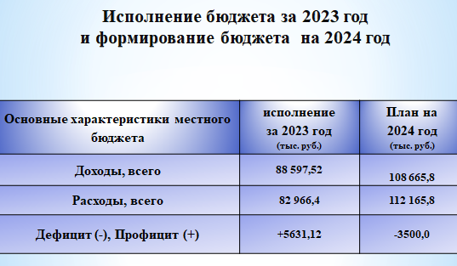
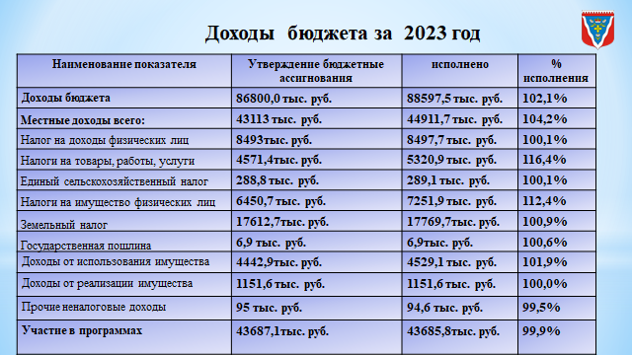

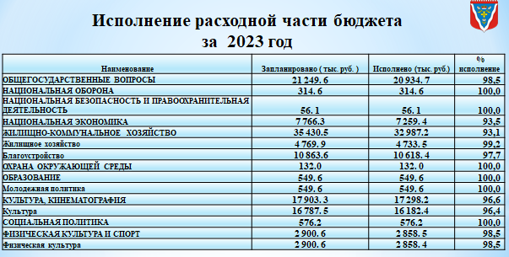

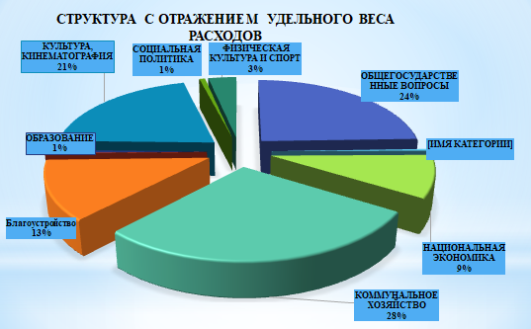

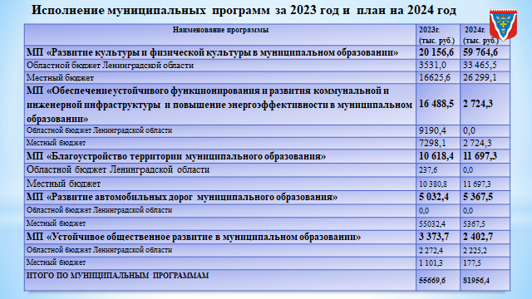

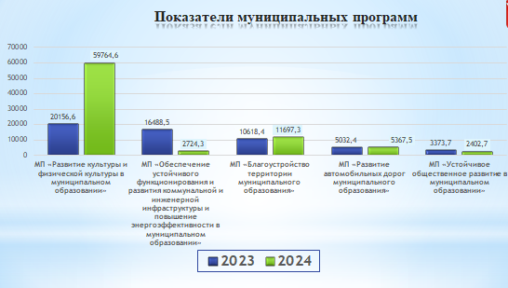

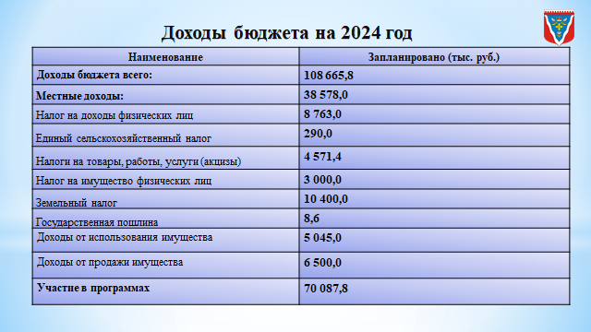

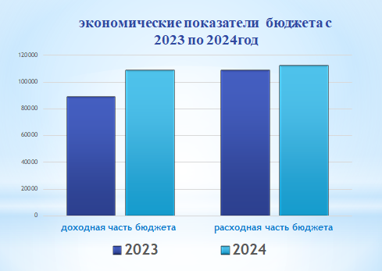

ХРАМЫ
Продолжается строительство Храма Воздвижения Креста Господня, что находится в самом центре поселка Ромашки. Храмовый комплекс, посвященный иконе Божией Матери «Живоносный источник», находящийся в нескольких километрах от поселка Новая Деревня посетил Губернатор Ленинградской области Дрозденко А.Ю.

ЗАКЛЮЧЕНИЕ:
Оценка экономических показателей, безусловно, дает представление о развитии поселения в целом. Наш бюджет, налоги и дотации, софинансирование программ, демографические показатели – все это показатели, отражающие текущее состояние экономики и помогающие предвидеть развитие как положительных, так и отрицательных изменений.
За год много сделано положительного, есть движение вперед, но еще больше предстоит сделать, остаются нерешенные проблемы и задачи, требующие первоочередных решений.
В 2024 году это:
1. Согласование и подписание актов по принятию объектов водоснабжения и водоотведения, уличного освещения и земельных участков от Министерства обороны РФ.
2. Замена инженерной инфраструктуры пос. Саперное.
3. Разработка и подписание концессионного соглашения по теплохозяйству.
4. Установка, пусконаладочные работы и ввод в эксплуатацию газового модуля в пос. Ромашки.
5. Сбалансировано распорядиться доходной и расходной частью бюджета МО.
6. Подготовка и предоставление комплектов документов для участия в областных программах.
7. Работы по капитальному ремонту МКД.
8. Работы по благоустройству населенных пунктов.
9. Ремонт внутри поселковых дорог.
10. Реконструкция уличного освещения.
11. Реализация инициатив граждан по областным законам Ленинградской области, а именно обустройство территории сельского поселения.
13. Капитальный ремонт КДЦ Саперное.
14. Капитальный ремонт крыш 6 МКД.
Уже совсем скоро 15-17 марта 2024 года состоятся выборы Президента РФ прошу Вас всех принять самое активное участие в выборах и отдать свой голос. Сейчас, как никогда, нам нужно единение всего нашего общества нужен сильный лидер, благодаря которому мы сохраняемся, как государство со своими настоящими общечеловеческими ценностями, а не навязываемым мракобесием со стороны коллективного запада и США. Нам нужен лидер, который проводит и будет проводить независимую внешнюю и внутреннюю политику и делать все, чтобы мы были великой и процветающей страной.
А в сентябре пройдут местные выборы в Совет депутатов Ромашкинского сельского поселения, в которых тоже надо принять самое активное участие, так как от слаженной работы депутатского корпуса зависит очень многое. Выбрать своих земляков, кто живет рядом с нами, которые не словами, а делом и своими поступками вносят вклад в развитие нашего поселения.

